

Efetuar Bloqueio Parcial de Corte
Esta funcionalidade que pertence ao Módulo Atendimento ao Público, submódulo Bloqueio de Corte, permite efetuar o bloqueio parcial de corte, vinculado a determinadas contas de determinado imóvel
O acesso à funcionalidade é feito através do caminho: GSAN > Atendimento ao Público > Bloqueio de Corte > Efetuar Bloqueio Parcial de Corte.
Feito isso, o sistema visualiza a tela abaixo:

Observação
Informamos que os dados exibidos nas telas a seguir são fictícios, e não retratam informações de clientes.
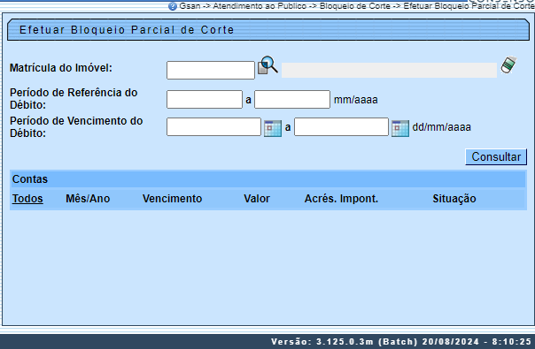
O bloqueio parcial acontece quando as contas que acarretam o corte são indicadas/selecionadas para o bloqueio parcial. Para isso, informe a Matrícula do Imóvel e clique em . O sistema acessa a próxima tela:

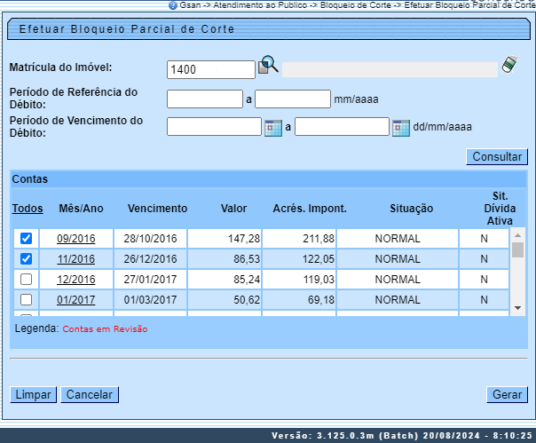

O bloqueio parcial é efetuado após a seleção das contas no quadro Contas e a partir da abertura de registro de atendimento específico para cada tipo. É obrigatório informar pelo menos uma referência de conta não paga para sua associação junto ao registro de atendimento, independente da conta estar em revisão ou não.
Inclusive, é possível ter mais de um registro de atendimento ativo de bloqueio de corte parcial associado à mesma matrícula/RGL; porém, somente para contas não associadas em registro de atendimento ativo anteriormente aberto.
Dito isso, clique em . Para visualizar a conta antes da seleção, clique no link respectivo do quadro Mês/Ano e acesse a consulta da conta.

Tela de Sucesso
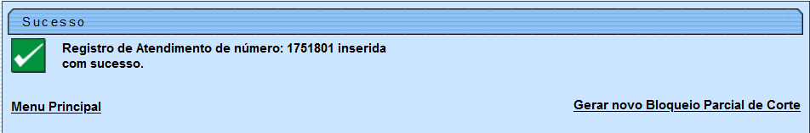
Atenção: o registro de atendimento associado ao bloqueio de corte parcial pode ser encerrado de duas formas: ou pelo usuário ou por um processo Batch do sistema.
No caso de encerramento pelo usuário, todas as contas associadas ao bloqueio parcial devem estar pagas, parceladas ou canceladas. Caso contrário, o registro de atendimento não é encerrado. Caso o usuário deseje encerrar o registro de atendimento mesmo com algumas das contas em situação diferente de paga, parcelada ou cancelada, é preciso ter uma permissão especial para tanto.

Preenchimento dos Campos
Campo | Orientações para Preenchimento
Matrícula do Imóvel | Informe a matrícula do imóvel, ou clique no botão para selecionar a matrícula desejada. A identificação do imóvel é exibida no campo ao lado.  Para apagar o conteúdo do campo, clique no botão ao lado do campo em exibição.  Para obter detalhes sobre o campo Matrícula do Imóvel, clique no link Pesquisar Imóvel.
Período de Referência do Débito | Informe o período de referência do débito (inicial e final), no formato MM/AAAA (mês, ano).
Período de Vencimento do Débito | Informe o período de vencimento do débito, no formato DD/MM/AAAA (dia, mês, ano), ou clique no botão , link Pesquisar Data - Calendário, para selecionar as datas desejadas.

Funcionalidade dos Botões
Botão | Descrição da Funcionalidade
 | Ao clicar neste botão, o sistema permite consultar os dados do campo na base de dados.
 | Ao clicar neste botão, o sistema permite apagar o conteúdo do campo em exibição.
 | Ao clicar neste botão, o sistema permite cancelar a operação e retornar à tela principal.
 | Ao clicar neste botão, o sistema executa o bloqueio parcial do imóvel, vinculado às contas selecionadas.
 | Ao clicar neste botão, o sistema consulta os dados informados na base de dados.
 | Ao clicar neste botão, o sistema apaga os dados informados nos campos.

Referências
Bloqueio Parcial de Corte
Inserir Registro de Atendimento

Termos Principais
Bloqueio de Corte
Registro de Atendimento
Clique aqui para retornar ao Menu Principal do GSAN

